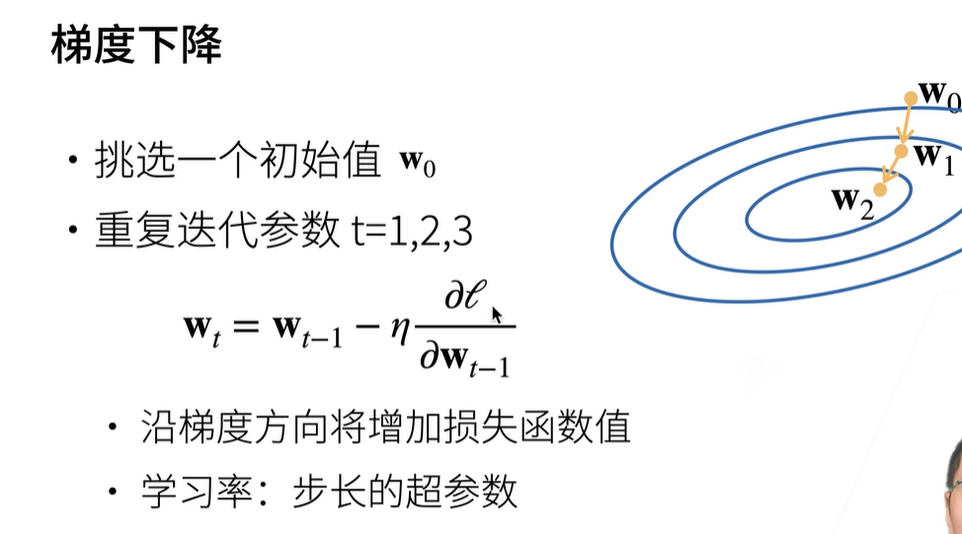

方向：负梯度 函数值下降最快的方向

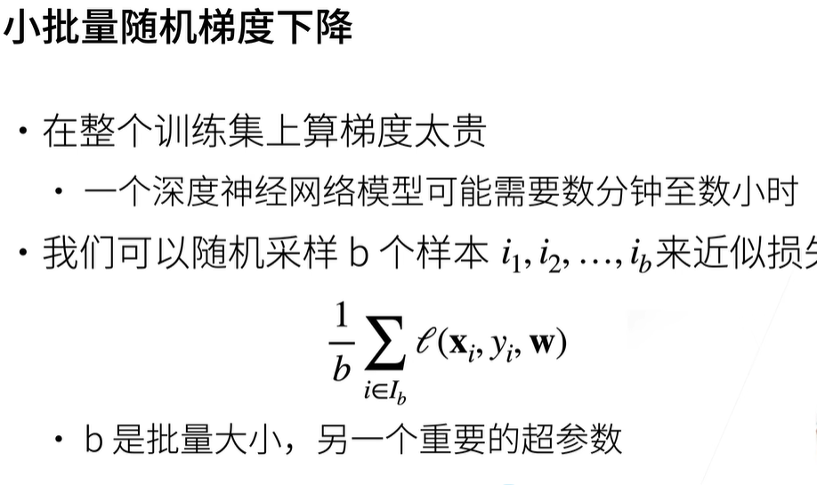





结论

从官方文档可以看出,

mm只能进行矩阵乘法,也就是输入的两个tensor维度只能是( n × m ) (n\times m)(n×m)和( m × p ) (m\times p)(m×p)

bmm是两个三维张量相乘, 两个输入tensor维度是( b × n × m ) (b\times n\times m)(b×n×m)和( b × m × p ) (b\times m\times p)(b×m×p), 第一维b代表batch size，输出为( b × n × p ) (b\times n \times p)(b×n×p)

matmul可以进行张量乘法, 输入可以是高维.

Numpy 到tensor

Tensor.from_numpy(data)

rand() 返回从区间[0, 1)的均匀分布中抽取的一组随机数

randn() 用来生成随机数字的tensor，这些随机数字满足标准正态分布（0~1）。

normal() 返回从均值means和标准差std的离散正态分布中抽取随机张量，

rand_like(a) 返回一个和输入大小相同的张量，其由均值为0、方差为1的标准正态分布填充。

randint()返回一个张量，其中填充了在 low(包括)和 high(不包括)之间均匀生成的随机整数。

等分切割

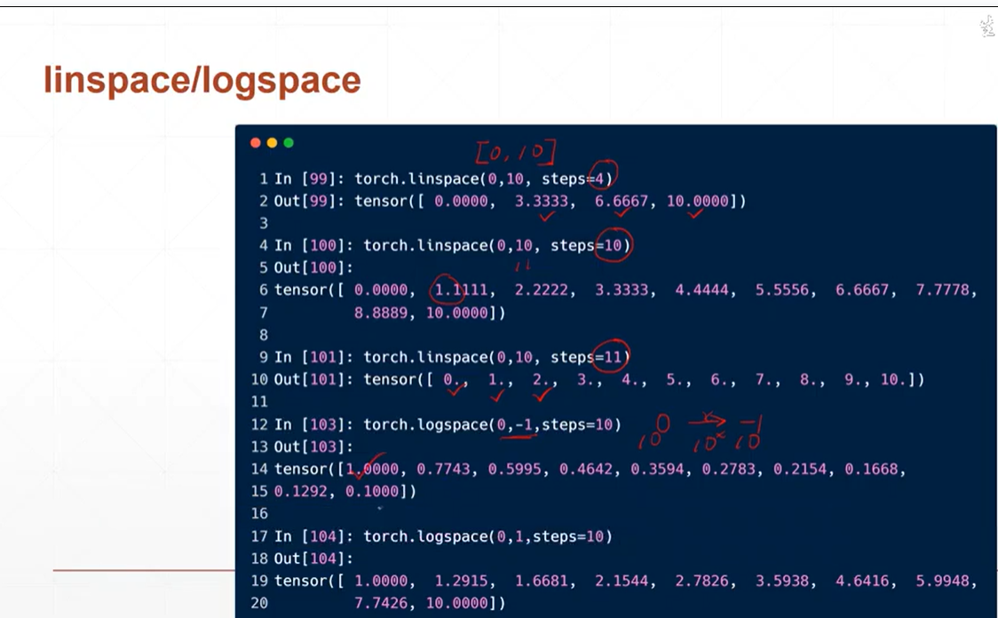

单位阵

